高级语言程序设计

实验报告

南开大学计算机大类·
陆志宸
2511378
模拟1-1
2026年5月13日

目录
高级语言程序设计 1
高级语言程序设计大作业实验报告 3
一. 作业题目 3
二. 开发软件 3
三. 课题要求 3
四. 主要流程 3
1． 整体流程 3
2.关键算法或公式 5
（1） 消行算法 5
（2） 垃圾行生成算法 5
（3） AI实现 6
五. 单元测试 8
六. 收获 10

高级语言程序设计大作业实验报告

- 作业题目
基于qt开发的俄罗斯方块双人对战游戏
- 开发软件
QT creator
- 课题要求
- 面向对象。
- 单元测试。
- 模型部分
- 验证

- 主要流程
  - 整体流程
实现思路：

TetrisBoard 类作为游戏核心引擎，实现基本玩法逻辑。通过 enum PieceType 枚举 16 种方块类型，用 struct Piece 内的 QVector<QVector<bool>> layouts[4] 二维数组预存每种方块在 4 个旋转状态下的形状矩阵。内部维护 m_grid（20×10 的已锁定格子网格）、m_curPos（当前活动方块的锚点坐标，即左上角坐标）和 m_curRotation（当前旋转状态），通过 collides() 遍历形状矩阵与网格比对实现碰撞检测，moveDown/moveLeft等函数驱动方块运动，lockPiece() 将方块写入网格后实现方块锁定，并调用 clearLines() 扫描满行消去并计分。

通过 Qt 信号机制向外部发射 boardChanged/gameOver等信号通知状态变化。

TetrisWindow 类作为顶层窗口容器，实现界面的展示与模式路由。paintEvent() 调用 drawBoard()、drawBlock()等函数绘制窗口画面，其中 drawBlock() 通过基础色+高光顶边+暗面底边+半透明白线的叠加实现 3D 立体方块效果。并创建下落 QTimer，并以信号槽连接棋盘的四个信号到 onBoardChanged/onGameOver/onScoreChanged 槽函数。实现在方块下落时实时更新窗口画面，keyPressEvent() 将方向键、空格等映射为棋盘的移动操作或暂停/重开/返回菜单。MenuScreen 类实现主菜单选择界面。构造 3 个 QRect 按钮区域，。mousePressEvent() 根据点击坐标判断命中哪个按钮，分别发射四个信号给 TetrisWindow，由其对应槽函数切换到不同游戏模式。

DualGame 类存储双人对战内容。内部创建两个 TetrisBoard 实例（m_board1/m_board2）并排显示，各自绑定独立的 QTimer 控制下落。连接双方的 linesCleared 信号到对手的 addGarbageLines(count-1)，实现消多行向对方发送垃圾行的对抗机制。并使用m_inputTimer（30ms）轮询 m_pressedKeys 键集合，实现双人同时按键操作。

VsAiGame 类存储人机对战内容。结构与 DualGame 对称但对手替换为 AI额外持有一个 AIPlayer 实例。AIPlayer 类实现 AI 自动玩家的决策逻辑。通过 m_timer（20ms 间隔）驱动状态机 Idle → Rotate → Shift：makeMove() 检测到新方块出现时调用 findBestMove() 遍历当前方块 4 种旋转 × 所有合法水平位置，对每种组合调用模拟下落到底、锁定、消行后，用加权公式评分，选出最优方案后通过连续调用 m_board->rotate() 和 moveLeft/moveRight 执行到位。

整体运作流程：main() 创建 TetrisWindow → 默认显示 MenuScreen → 用户点击按钮发射信号 → TetrisWindow 对应槽函数隐藏菜单、调整窗口尺寸、懒加载并显示TetrisBoard， DualGame 或 VsAiGame→ 各游戏模式内部通过 QTimer 驱动 TetrisBoard::tick() → moveDown() 自动下落 + 用户键盘操作 → lockPiece() 锁定 → clearLines() 消行计分升级 → gameOver 时停止所有计时器并判定胜负 → 按 Esc 发射 backToMenu 回传 TetrisWindow 恢复菜单界面。

2.关键算法或公式

    - 消行算法
底部y坐标最大，令y由大到小逐行扫描，全满行从网格中移除并在顶部补空行：
clearLines():
for y = HEIGHT-1 to 0:
if m_grid[y] 所有格 ≠ None:
删除该行
在 m_grid.begin() 处插入一行 None
y++ (重新检查当前位置)
    - 垃圾行生成算法

根据对手消行数count决定循环次数，每次循环在队尾插入垃圾行并删除顶部
addGarbageLines(count):
for i = 0 to count-1:
m_grid.erase(begin) // 移除顶部行
row = WIDTH 个 Garbage // 填充垃圾方块
hole = random(WIDTH) // 随机位置
row[hole] = None // 留一个空洞
m_grid.append(row) // 插入底部
对方消除 ≥2 行时，接收 count - 1 行垃圾行。
    - AI实现
1 穷举所有落点
findBestMove():
for rot = 0 to 3: // 遍历 4 种旋转
for sx = -leftPad to WIDTH-rightPad: // 遍历所有水平合法位置
score = evaluatePlacement(grid, type, rot, sx, landY, lines)
if score > best.score && 方块不悬空:
best = {rot, sx, score}
return best
2 加权评分公式
score = linesCleared×100.0+holes×(-30.0)+bump×(-5.0)+sumH×(-3.0)+
maxH×(-8.0)

3 模拟下落算法
枚举下落高度，直至下落到底，同时维护当前网格grid的副本，实现模拟消行以找到最优解
evaluatePlacement(grid, type, rot, sx, &landY, &linesCleared):
// 下落模拟
landY = -rows
while true:
检查所有方块格子的 (landY+1+py, sx+px) 是否:
gy >= HEIGHT → 触底/
grid[gy][gx] != None → 叠在其他方块上
能下落则 landY++
否则 break
// 写入虚拟网格
virtGrid = grid 的副本
将方块格写入 virtGrid[landY+py][sx+px] = type
// 模拟消行
linesCleared = 逐行扫描满行并移除的计数
// 计算四维特征
4 AI 执行状态机
makeMove() 每 20ms 执行:
State::Rotate: m_board->rotate() 直到达到目标角度 → 切换 Shift
State::Shift: m_board->moveLeft/Right 直到达到目标 x → 切换 Idle
State::Idle: 等待(自然下落由棋盘自己的 tick 驱动)针对累加，测试是否能够得到正确的面积累加和。

- 单元测试

经过测试，游戏顺利运行
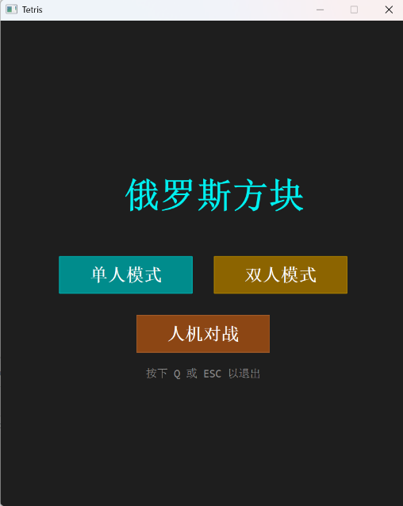
游戏界面
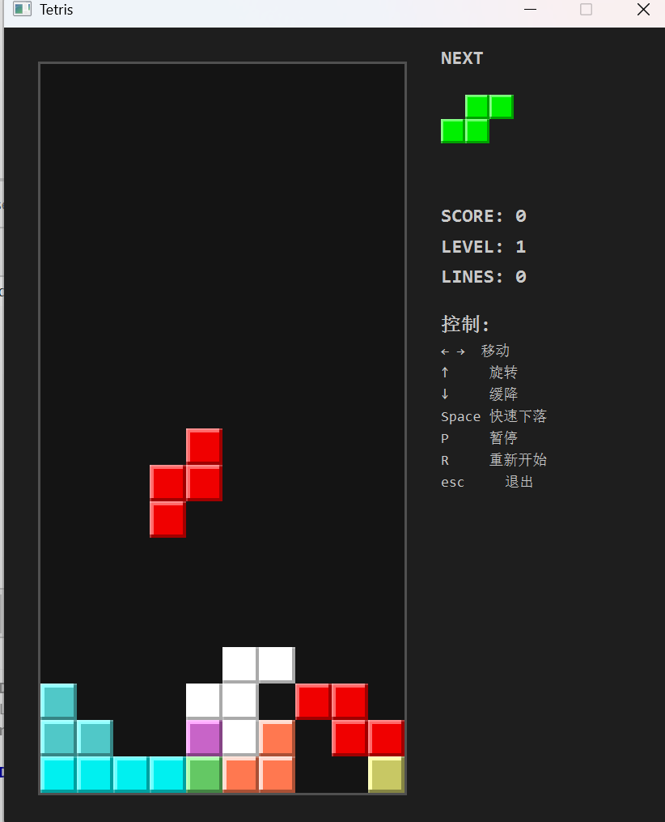
单人游戏界面
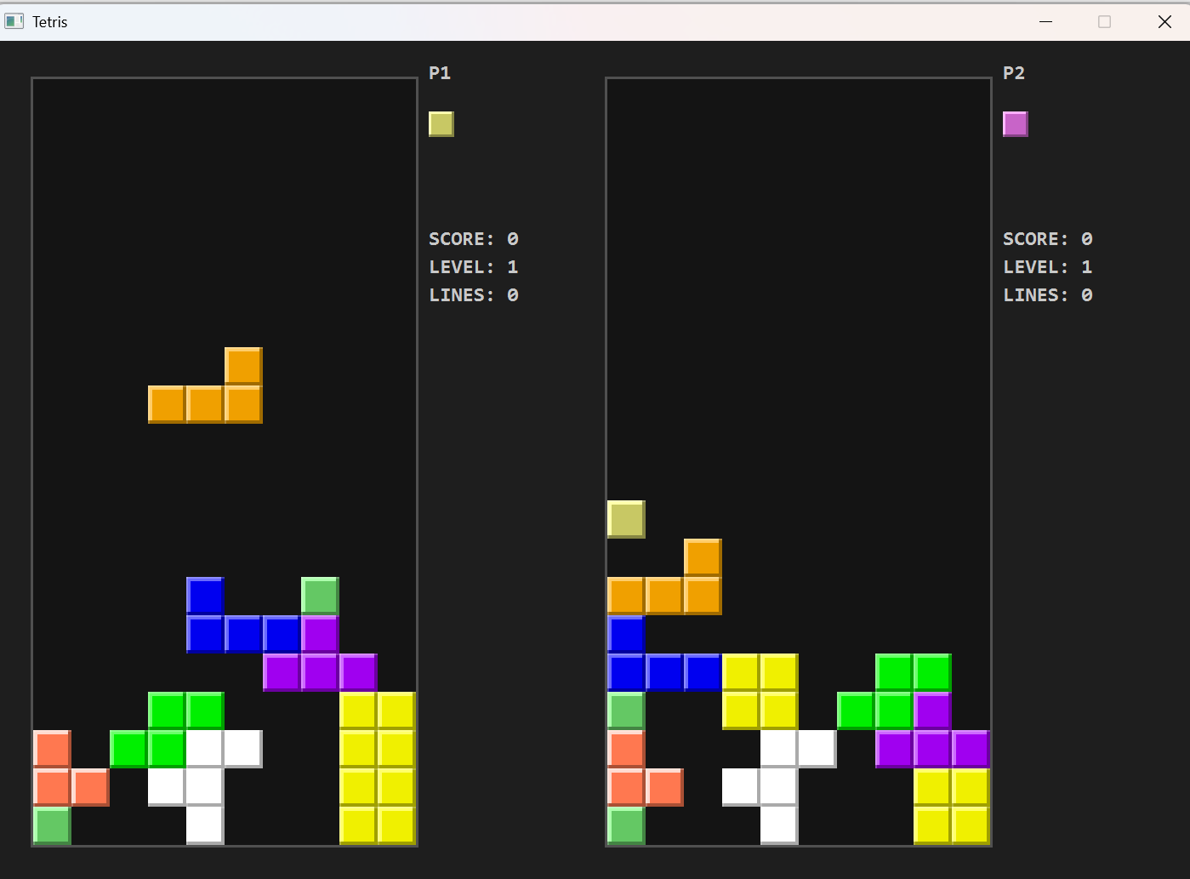
双人游戏界面
- 收获
学会了通过Qt的QPainter 自绘 UI，用 lighter(150) / darker(150) 绘制方块的高光面和阴影面，模拟立体感。
学会qt的信号与槽机制，
学会使用keyPressEvent / keyReleaseEvent 处理事件，用 QSet<int> 收集 m_pressedKeys，配合 QTimer 定期轮询实现多键同时按下。
学会使用QTime定时器，使用m_timer->start(500) 驱动 tick()

